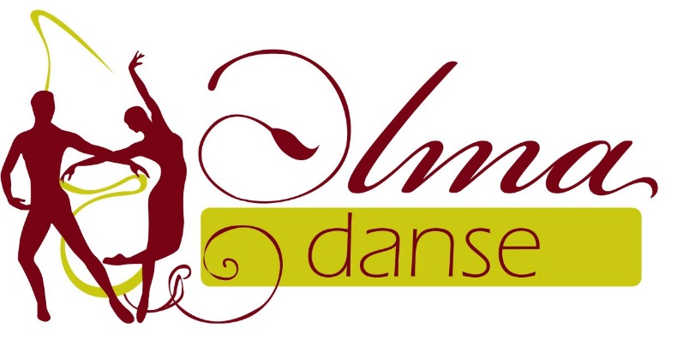
Inscription au stage Alma Danse du 9 décembre 2017.

Nom : _ _ _ _ _ _ _ _ _ _ _ _ _ _ _ _ Prénom : _ _ _ _ _ _ _ _ _ _ _ _ _ _ _ _ _ _ _ _ _ _
Email : _ _ _ _ _ _ _ _ _ _ _ _ _ _ _ _ _ _ _ _ _ _ _ _ _ _ _ _ _ _ _ _ _ _ _ _ _ _ _ _ _ _ _ _
Téléphone : _ _ _ _ _ _ _ _ _ _ _ _ _ _ _ _ _ _ _ _ _ _ _ _ _ _ _ _ _ _ _ _ _ _ _ _ _ _ _ _ _
Adhérent Alma Danse non-adhérent

Contenu : stage le Samedi 9 Décembre de 14h30 à 17h30 portant sur la technique de tour.

Tarifs.
Adhérents : 20€
Non-adhérents : 25€

Je paie un montant de _ _ _ _ _ _ _ _ _ _ euros en : chèque espèces
à l’ordre de « Alma Danse ».
Adresse Alma Danse : 51 B rue des Ponts-de-Cé, 49000 ANGERS.

